Голодающие британцы XXI века
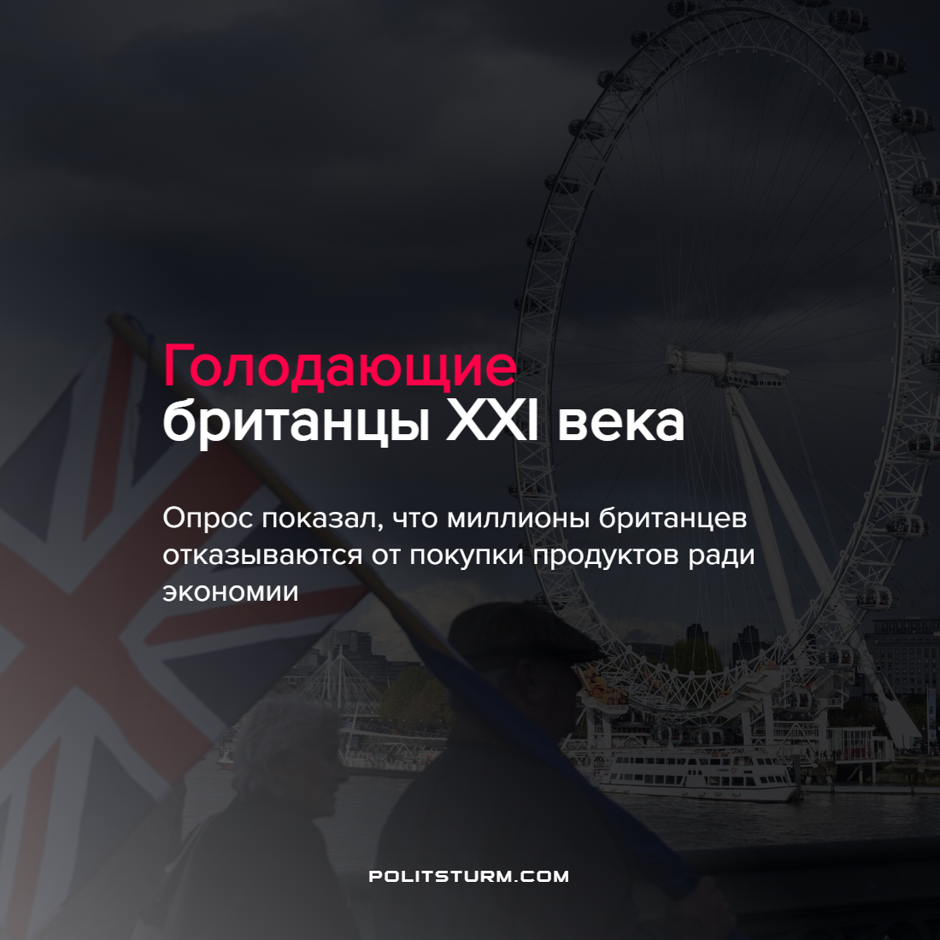

Оригинальная статья
2022-08-21
2 мин. на чтение

Всемирная инфляция заставляет граждан Великобритании отказываться от приёмов пищи, чтобы сэкономить деньги.
Экономический кризис рыночной системы всегда сопровождается ростом цен на товары и услуги первой необходимости. В Британии инфляция на продукты питания достигла 11,6%. Опрос, проведённый YouGov с восьмого по девятое августа 2022 года, в котором участвовали 1717 совершеннолетних британцев, показал неутешительные результаты:
- По данным опроса, количество британцев, тративших на покупки менее 100 фунтов в неделю, возрастало с 8% до 15%.
- Каждый шестой британец (16%) регулярно пропускает приёмы пищи, чтобы сэкономить деньги. А среди граждан от 18 до 24 лет этот показатель составил 28%.
- Опрос показал, что 34% британцев не покупают те или иные продукты из-за “финансовых причин”.
- Данные, полученные YouGov, свидетельствуют, что количество британцев, сокративших походы в кафе или рестораны, составляет 50% от всех жителей.

“Врождённый порок капитализма – неравное распределение благ; врождённое достоинство социализма – равное распределение нищеты.” У. Черчилль
Капиталисты признают недостатки рыночной экономики, но останавливаются на идеях, что “у капитализма есть и свои плюсы” или утверждают, что “социализм ничем не лучше”.
Но кризис рыночной экономики расставляет всё на свои места. Капитализму свойственно и неравное распределение благ, и “равное распределение нищеты”. Только первое свойственно классу буржуазии, а второе выпадает на долю рабочих.
Частная собственность на средства производства порождает неравенство и угнетение, вынуждающее рабочих наниматься на фабрики капиталистов. Максимальная прибыль – цель бизнеса, позволяющая расширять производство и/или удовлетворять только свои желания: купить дорогое авто, слетать в Париж или приобрести драгоценности. Стремясь получить больше дохода, капиталист сокращает издержки, в числе которых и зарплата работника.
Кризис вынуждает слабые предприятия банкротиться, а бизнесмен сокращает персонал, сохраняя свой капитал. Армия безработных и нищих рабочих выгодна предпринимателю – он может нанимать людей, устанавливая самую низкую зарплату, спрос всё равно будет.
У. Черчилль и ему подобные прекрасно видели преимущества в жизни народов, сбросивших с себя бремя гнёта капиталистов. Образование в СССР было лучшим в мире, достижения в области медицины и точная плановая экономика, наряду с победами коммунистических идей в Восточной Европе, заставляли предпринимателей всего мира выдумывать мифы про СССР, чтобы держать в повиновении рабочих своих стран, лишить их надежды на выход из угнетённого положения.
Разницы между рабочими России, Великобритании и всего мира нет. Все мы работаем на капиталистов, все мы хотим жить вне рамок угнетения, вне рамок зависимости от волнений рынка труда или продуктов, хотим иметь достойную зарплату и отдых, хотим обеспечение качественной и бесплатной медицинской помощью. Следовательно, мы все выступаем за переход к социализму.
Только передав производства в собственность народов, установив диктатуру рабочих, трудящиеся массы смогут защищать своё государство от капиталистов. Потому что следование социалистическому плану позволит производить необходимое в перспективе, вместо только лишь прибыльного продукта здесь и сейчас. Ведь доходы пойдут не в карман десяткам, а на пользу миллионам. А установление власти советов позволит распределять поддержку различных, однако важных для рабочих сфер общества: начиная от детских садов и заканчивая бесплатной и качественной медицинской помощью. Так поступал СССР в 1917-х и даже после войны 1945-го. Поэтому социализм – единственный выход человечества.
И чем быстрее народы всего мира объединятся, начнут изучать теорию марксизма-ленинизма и создадут единую компартию, тем быстрее они смогут избавиться от эксплуататоров, создать своё государство. Политштурм предлагает всем, кто желает бороться за дело рабочих, вступать в наши кружки. Изучение марксизма-ленинизма эффективнее в коллективе товарищей, у которых можно спросить совета или обсудить непонятные вопросы.
Присоединяйтесь, товарищи!
Источник: Прайм – “СМИ: миллионы британцев отказываются от покупки продуктов ради экономии” от 16 августа 2022 г.

Оригинальная статья

